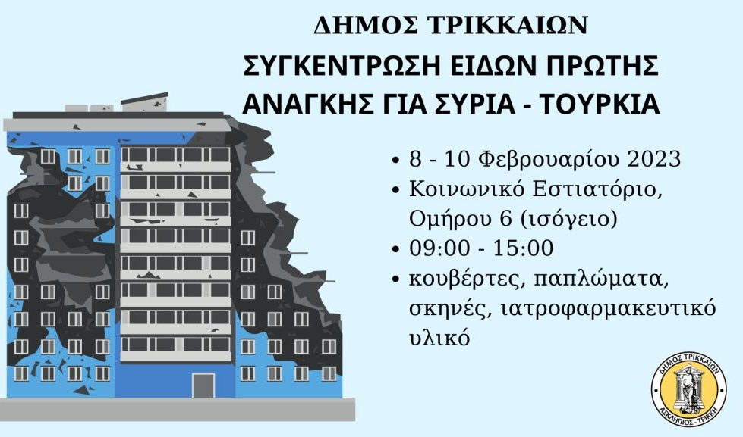

Άμεσα ο Δήμος Τρικκαίων στέκεται στο πλευρό των δοκιμαζόμενων ανθρώπων από τους καταστροφικούς σεισμούς στην Τουρκία και τη Συρία. Μετά και τη σχετική παραίνεση από την ΚΕΔΕ, ο Δήμος Τρικκαίων και οι υπηρεσίες της Δ/νσης Κοινωνικής Μέριμνας κινητοποιήθηκαν και συγκεντρώνουν
– από Τετάρτη 8 Φεβρουαρίου 2023 μέχρι και Παρασκευή 10 Φεβρουαρίου 2023
– στον χώρο του Κοινωνικού Εστιατορίου (Κέντρο Κοινότητας, οδός Ομήρου 8, ισόγειο)
– από τις 09:00 έως τις 15:00
– κουβέρτες, παπλώματα, σκηνές και ιατροφαρμακευτικό υλικό.
Όπως τονίζει ο Δήμαρχος Τρικκαίων και πρόεδρος της ΚΕΔΕ, Δημήτρης Παπαστεργίου «μπροστά σε αυτήν την πρωτοφανούς μεγέθους ανθρώπινη τραγωδία, όπου έχουν χάσει τη ζωή τους εκατοντάδες συνάνθρωποί μας και δεκάδες χιλιάδες ακόμη έχουν βρεθεί κυριολεκτικά στο δρόμο, αποτελεί υποχρέωση όλων μας να συνδράμουμε με κάθε πρόσφορο τρόπο και σε άμεσο χρόνο, παρέχοντας ουσιαστική βοήθεια σε αυτούς που τη χρειάζονται».
Από το γραφείο Τύπου

